Zakup mieszkania to dziś droga przez mękę? Znamy najczęstsze problemy i wyzwania
Program Bezpieczny Kredyt 2% miał ułatwić młodym ludziom zrealizowanie marzeń o własnych czterech kątach. Przy okazji jednak „wyczyścił” rynek z dostępnych mieszkań i sprawił, że zainteresowani muszą mierzyć się z zupełnie nowymi wyzwaniami. Jakimi? Między innymi o tym mówi najnowszy raport Domondo przygotowany we współpracy z Elephate.

Sytuacja na rynku zmieniła się diametralnie
Jeszcze w ubiegłym roku kupujący mieszkanie mogli przebierać w dużej liczbie ogłoszeń. Dziś sytuacja się odwróciła – mamy bowiem do czynienia z ogromnym popytem, wywołanym przede wszystkim odwilżą na rynku kredytowym i rządowym programem Bezpieczny Kredyt 2%. Obecnie mieszkań jest znacznie mniej niż zainteresowanych, a ich niska dostępność skutkuje gwałtownym wzrostem cen. Marek Wielgo – analityk rynku nieruchomości portalu RynekPierwotny.pl – przywołuje konkretne liczby:
Z danych BIG DATA serwisu RynekPierwotny.pl wynika, że w ciągu ostatnich 9 miesięcy deweloperzy znaleźli chętnych w 7 największych miastach na ok. 50,5 tys. mieszkań. To wynik lepszy od ubiegłorocznego aż o 74%. W części tych miast można mówić o absolutnie rekordowych wynikach sprzedaży, porównując z ostatnimi 5 latami. I nie byłoby problemu, gdyby towarzyszył temu odpowiedni dopływ nowych mieszkań, które uzupełniłyby ofertę deweloperską. Tak się jednak nie stało.
Na przełomie września i października przeprowadzono badanie, m.in. wśród osób, które w 2023 roku kupiły mieszkanie lub planują zrobić to w najbliższej przyszłości. W kwestii oceny sytuacji na rynku mieszkań zdania Polaków są podzielone. 42% respondentów uważa, że w porównaniu z zeszłym rokiem zmieniła się na niekorzyść kupującego. Według co trzeciej osoby – wprost przeciwnie – polepszyła się, a co czwarta nie ma zdania w tej sprawie.
„Niedźwiedzia przysługa”, czyli ekspert o rządowym programie
W społeczeństwie panuje silne przekonanie, że lepiej kupić mieszkanie na kredyt i zadłużyć się na lata niż wynajmować – uważa tak 64% badanych. Niestety nie zawsze jest to możliwe. Aż 7 na 10 respondentów sądzi, że dziś młodym ludziom trudno jest wyprowadzić się z domu rodzinnego i zamieszkać na swoim – i to pomimo pojawienia się rządowego programu dopłat do kredytów. Analityk Marek Wielgo wyjaśnia, dlaczego tego rodzaju wsparcie ze strony państwa nie rozwiązało ich problemów:
Rząd wyświadczył programem Bezpieczny Kredyt 2% niedźwiedzią przysługę młodym, którzy marzą o własnym M. Najpewniej początkowo wielu ucieszył, ale obawiam się, że ta radość szybko zamieni się w złość. Programy wspierające popyt mogą być bowiem w pewnych okolicznościach bardzo szkodliwe dla rynku mieszkaniowego. Dzieje się tak wtedy, gdy prowadzą do głębokiej nierównowagi między popytem a podażą, czego efektem jest gwałtowny wzrost cen mieszkań i spadek ich dostępności. Niestety ten czarny scenariusz właśnie się sprawdza.
A co o rządowym Bezpiecznym Kredycie myślą Polacy? Nie jest to ocena jednoznaczna. Prawie połowa respondentów uznaje go za realne wsparcie dla młodych ludzi, z czym nie zgadza się co czwarty badany. Jednocześnie 57% widzi negatywny wpływ programu na rynek mieszkaniowy.

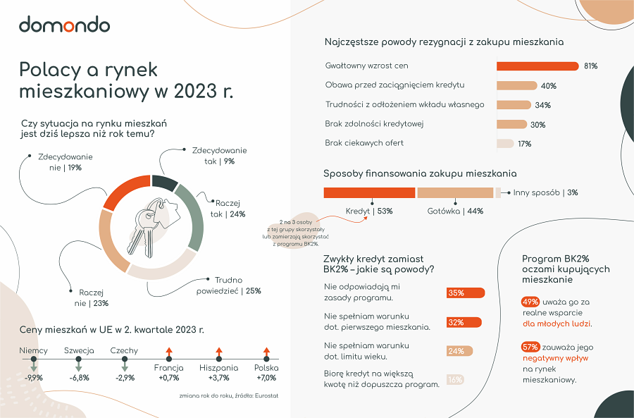
Nie tylko brak mieszkań. Lista problemów jest długa
Jedno jest pewne – osoby zainteresowane zakupem mieszkania w 2023 r. nie mają łatwo. Zdecydowanie najczęstszym problemem, z którym miała do czynienia ponad połowa z nich, okazał się brak lub mała liczba ofert, które spełniają ich oczekiwania. Co trzeci respondent spotkał się z niezadowalającym stanem technicznym lub wyglądem mieszkania oraz dużą konkurencją ze strony kupujących (wielu chętnych na jedno lokum).
Nieco więcej niż co czwarty badany natrafił na brak możliwości negocjacji ceny, ukryte koszty zakupu czy stan faktyczny nieruchomości odbiegający od podanego w ogłoszeniu. Po kilkanaście procent respondentów doświadczyło problemów w postaci preferowania klientów gotówkowych przez sprzedających, długiego czasu oczekiwania na odbiór mieszkania czy trudności z uzyskaniem kredytu hipotecznego.
A ile obecnie trwa cały proces zakupu mieszkania od momentu rozpoczęcia poszukiwań? W grupie respondentów, którym udało się zamknąć transakcję w tym roku, najczęściej wskazywany był okres 3-6 miesięcy (36%). Czasami proces ten wydłużał się do 6-12 miesięcy (24%) lub skracał do 1-3 miesięcy (22%).

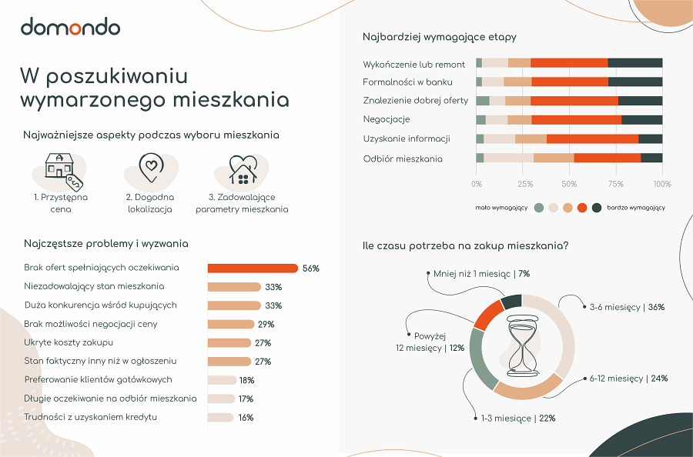
Pełny raport „Czy zakup mieszkania w 2023 roku to prosta sprawa? Zbadaliśmy najczęstsze problemy i wyzwania” dostępny jest na stronie domondo.pl.

